耕莘健康管理專科學校

宜蘭校區假日體驗活動

- 目 的：為使國中端學生、家長及教師能更加瞭解技職教育政策與發展、環境及學生生活，擬於國中會考結束後之假日安排相關人員至本校宜蘭校區進行各系科深度體驗、一日小旅遊。
- 辦理單位：耕莘健康管理專科學校-教務處綜合業務組
- 體驗地點：耕莘健康管理專科學校-宜蘭校區
- 體驗科系：護理科、嬰幼兒保育科、化妝品應用與管理科、口腔衛生與健康照護科、 健康餐旅科
- 參加對象：國中學生(九年級優先)、學生家長及老師。
- 預計辦理三場體驗，可選擇的日期如下表:
台北出發：上午7點50分於「七張捷運站1號出口」集合，8點整準時出發，下午4點整離開
本校宜蘭校區
宜蘭出發：於各校校門口或羅東火車站前（待活動前電話通知）
月份 | 日期
五月份 | 22(六) | 23(日) | 29(六)
＊實際活動日期將統計各學校報名狀況，由本校最後安排之活動日期為主。
- 體驗內容：
1. 校園導覽：將透過招生檔案播放、校園巡禮和有獎問答等方式介紹本校辦學理念和特色。
2. 各科體驗課程活動：透過體驗各科專業課程，清楚瞭解本校各科屬性、設備和畢業出路。
- 活動說明：
- 以上活動無需繳交任何費用。
- 體驗活動將於早上08:00於捷運新店線「七張捷運站1號出口」發車(宜蘭地區國中將以電話聯絡發車地點及時間)，下午16:00離開宜蘭校區，中午提供午餐；另本校將為參與者投保旅遊平安險，報名者需提供身份證號及出生年月日。
- 因應嚴重特殊傳染性肺炎疫情之因素，防疫期間，搭乘巴士及進入本校時請配戴口罩，並配合繳交「訪客出入校園調查及健康聲明書」(為節省您的時間，請先印出附件一資料填妥後於進入本校時繳交予警衛室)。
- 實際體驗內容將視時間狀況進行調整。
- 報名方式：
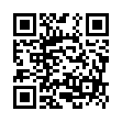
- 由學校輔導室統一向本校報名選擇場次及參加人數。
- 自行填寫網路表單(網址: https://forms.gle/92FH6YUG7ErbuMKG7
右側為報名QR code)、傳真或e-mail報名，報名表請見附件二。
- 活動/報名聯絡人：
如針對以上活動有任何疑問，請洽以下聯絡方式
聯絡人：徐慧嫻
聯絡電話：02-22191131#5213
e-mail：michelle@ctcn.edu.tw

時間 | 負責單位 | 負責老師 | 活動內容(活動當日視狀況於表列內容中擇部份體驗) | 位置
09:30-10:00 | 教務處 | 莊禮聰  組長 | 集合介紹 | A-209視聽教室
10:00-10:50 | 口照科 | 口照科  教師 | - 口腔衛生體驗：由講師先行介紹口腔衛生與健康照護科，並說明口腔衛生的重要。接著教導潔牙的方法，包括：刷牙、牙線使用及牙間刷的使用。請學生上台回覆示教，接著讓參與體驗的學生及家長做潔牙的體驗，利用牙菌斑顯示劑讓大家知道自己潔牙的缺點，請大家依照所教導的方法開始正確潔牙。  - 高齡示教室活動體驗：藉由高齡者體驗活動了解高齡長者的不便，並安排遊戲競賽以增加趣味性，讓未來的學生能體會護理課程活潑有趣的教學，進而有興趣來本校就讀。 | 專業教室
10:50-11:40 | 妝管科 | 妝管科  教師 | - 人體彩繪及特效彩妝體驗：由講師解說人體彩繪及各種特殊彩妝(如瘀青妝、傷妝)的技巧畫法，由國中生選擇想體驗的項目，經講師或科內學姊分組指導協助後，運用人體彩繪顏料、彩繪筆及各色眼影等，將彩繪圖案畫在自己的下手臂，作為成果展現。  - 化粧品調製體驗：由講師解說化粧品調製的方式及材料、用量，親手調製精油按摩膏、乾洗手或防蚊液…等產品。  - 頭髮造型體驗：由學長、姊為體驗者適範編髮或電棒捲等造型，讓體驗者能在短時間擁有完美髮粧的呈現。 | 一般教室
11:40-12:30 | 午餐
12:30-13:20 | 幼保科 | 幼保科  教師 | 造型氣球體驗及團康高手：透過各項團康遊戲、娃娃書彩繪、折氣球、毛巾娃娃製作、肢體活動、頭腦體操、繞口令等活動，教同學如何玩遊戲、如何教幼兒玩遊戲、如何從遊戲中吸引幼兒的注意力等。 | 韻律教室
13:20-15:10 | 餐旅科 | 餐旅科  教師 | - 烹調體驗：  烘焙教學體驗活動(手工pizza或巧克力布朗尼製作)  - 餐旅科專業教室與實作教學場域參訪：  (一)高齡者體適能中心參訪與體驗活動  (二)莘廚藝參訪以及三星蔥油餅示範教學  (三)莘旅棧(實習旅館、湯屋)參訪  (四)莘咖啡屋參訪以及咖啡飲品製作示範  (五)溫泉生態區參訪與泡腳體驗 | 專業教室
15:10-16:00 | 護理科 | 護理科  教師 | - 基本護理示教室活動體驗：經由講師的解說及學姊的貼身指導，讓學生學習如何進行肌肉注射體驗。  - 兒科示教室活動體驗：透過穿著孕婦體驗服及幫假寶寶更換尿布的過程中體驗與了解懷孕過程中的不便與體會當媽媽的感受，同時也學習如何幫假寶寶更換尿布、穿脫衣服、抱寶寶，體驗照顧寶寶的感覺。  - 產科示教室活動體驗：透過假乳房穿載，經由觸摸的方式進行乳房觸診體驗，學習如何進行乳癌自我乳房檢測。 | 專業教室
16:00 | 集合離開
體驗活動流程表
附件一
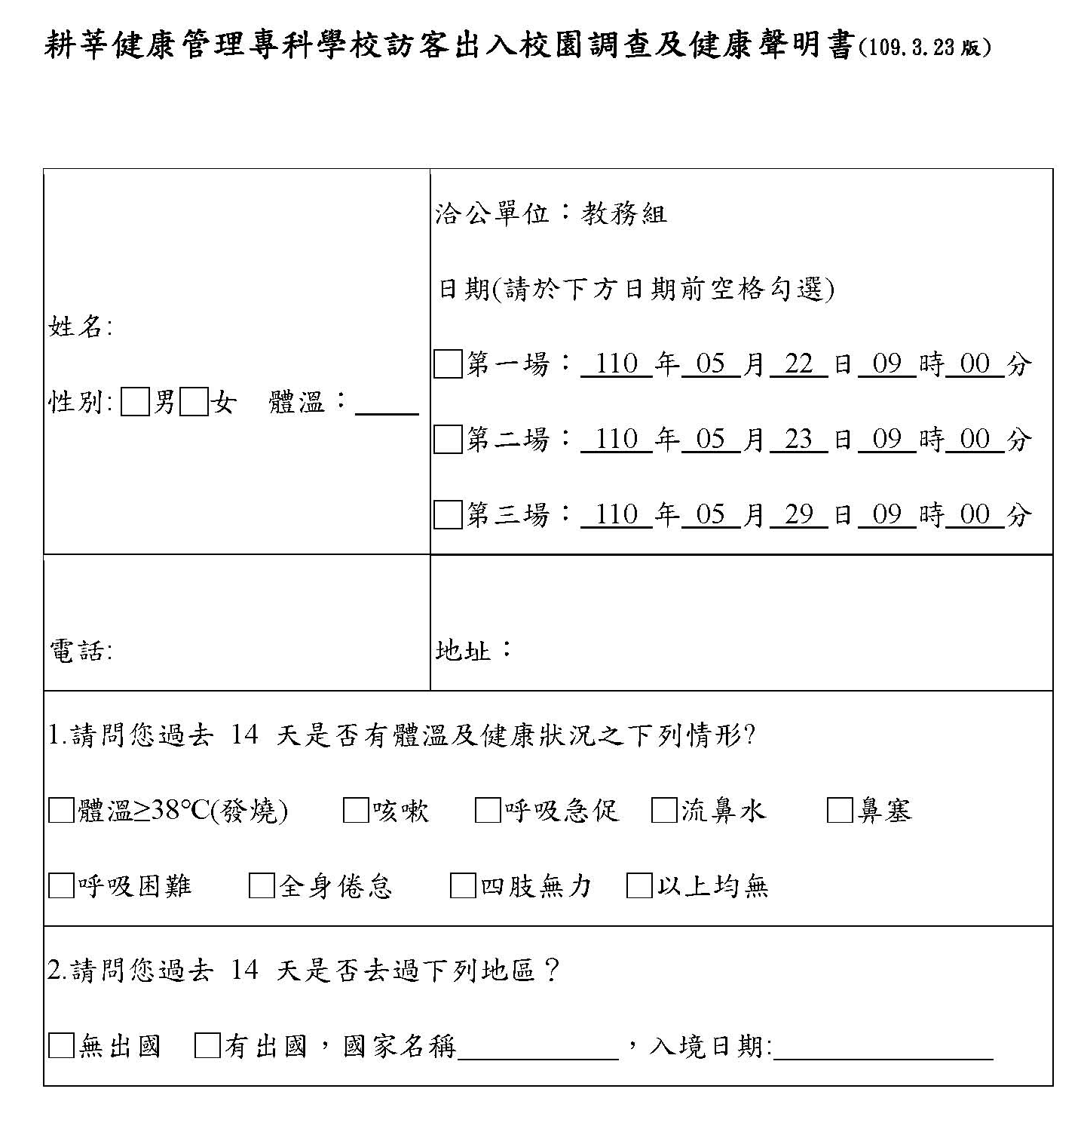
附件二
耕莘健康管理專科學校假日體驗活動報名表
國中校名：
選擇場次時間：
□110年05月22日(星期六) □110年05月23日(星期日)
□110年05月29日(星期六)
學校連絡人： 連絡電話：
人數  編號 | 身份  學生/家長/教師 | 姓名 | 連絡電話 | 身分證字號 | 出生年月日 | 緊急連絡人 | 緊急連絡人電話 | 飲食偏好
1 | □學生  □家長  □教師 |  |  |  |  |  |  | □葷□素
2 | □學生  □家長  □教師 |  |  |  |  |  |  | □葷□素
3 | □學生  □家長  □教師 |  |  |  |  |  |  | □葷□素
4 | □學生  □家長  □教師 |  |  |  |  |  |  | □葷□素
5 | □學生  □家長  □教師 |  |  |  |  |  |  | □葷□素
6 | □學生  □家長  □教師 |  |  |  |  |  |  | □葷□素
7 | □學生  □家長  □教師 |  |  |  |  |  |  | □葷□素
8 | □學生  □家長  □教師 |  |  |  |  |  |  | □葷□素
9 | □學生  □家長  □教師 |  |  |  |  |  |  | □葷□素
10 | □學生  □家長  □教師 |  |  |  |  |  |  | □葷□素
＊表格不夠請自行增加。
＊請參與者務必填寫報名表，因顧及乘車人數及保險，體驗活動恕不接受臨時攜伴參加。
活動連繫人:(02)2219-1131轉5213徐小姐。
報名方式：
1.傳真:(02)2219-8074 |  |  | 2.E-MAIL:michelle@ctcn.edu.tw

